Schlüter-ECK-KHK EB Hohlkehlprofil aufklebbar
Schlüter-Systems

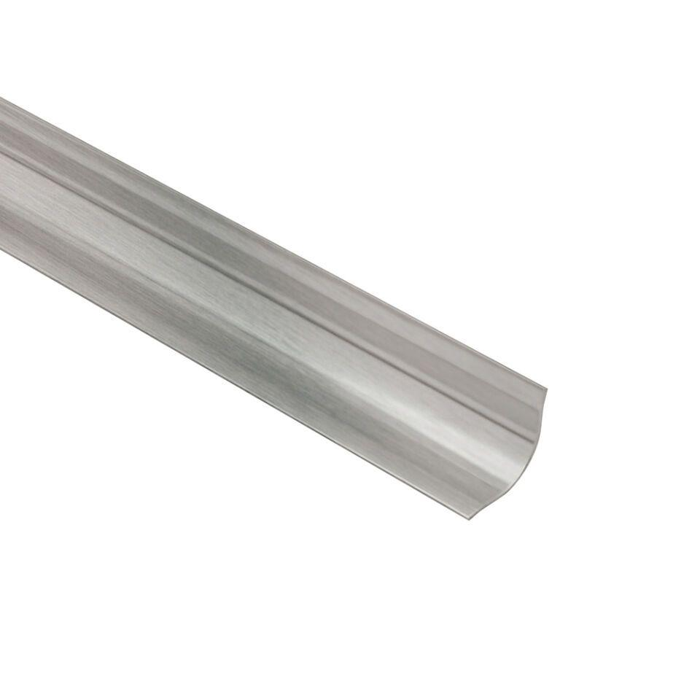Eigenschaften
Farbton
silber
Oberfläche
gebürstet
Profilart
Außeneckprofil, Inneneckprofil, Verbindungsprofil
Profilform
Eckprofil
Werkstoff
Edelstahl
Breite (mm)
15,00
Länge (mm)
1.500,00 - 3.000,00
Stärke (mm)
0,60
Winkel (Grad)
90,00

